21-11
Unión del Pueblo Navarro (UPN) parlamentu-taldeari atxikitako foru parlamentari Begoña Ganuza Bernaola andreak idatziz erantzuteko galdera bat egin du (9-16-PES-00370). Haren bidez, jakin nahi du "Nafarroako Osasun Zerbitzuak zer neurri hartuko dituen Nafarroako Ospitaleguneko, Tuterako eta Lizarrako osasun-langileei, bereziki larrialdi-zerbitzuetan, egindako eraso fisikoak areagotu izanaren aurrean". Hona Nafarroako Gobernuko Osasuneko kontseilariaren informazioa:
KANPOKO ERASOEN PREBENTZIOAREN ARLOKO JARDUKETEI BURUZKO TXOSTENA

Aurrekariak
Nafarroako Gobernuak, Funtzio Publikoko zuzendari nagusiaren martxoaren 31ko 964/2008 Ebazpenaren bitartez, Lantokiko kanpoko erasoen aurkako prebentzio- eta jarduketa-plan orokorra onetsi zuen. Plan hori Nafarroako Foru Komunitateko Administrazioaren eta haren erakunde autonomoen zerbitzuko langile guztiei aplikatu behar zaie.
Planak ezartzen ditu Nafarroako Gobernuko lan arriskuen prebentziorako hiru zerbitzuek kanpoko erasoen prebentzioaren arloan garatu behar dituzten eginkizunak, hain zuzen ere kanpoko indarkeria dela-eta lan arriskuko faktoreak deuseztatu, prebenitu eta kontrolatzera joko duten lan baldintzak sortzeko.
Honako honetan dautza garatu beharreko eginkizunak:
- Indarkeriazko gertakarien erregistroa eta ikerketa.
- Erabiltzaileen eta profesionalen arteko gatazkak ebazteko aholkularitza.
- Plana antolamendu-maila guztietan ezar dadin eta koordina dadin erraztea.
Osasunbidea-Nafarroako Osasun Zerbitzuak (aurrerantzean O-NOZ), 964/2008 Ebazpenean esleitutako eginkizunei erantzuna emateko, honako jarduketa hauek egin ditu:
  - Kanpoko Erasoen arlorako Lantalde bat sortu du. Talde horrek honako hauen ordezkariak dauzka: Administrazioa, prebentzioko ordezkariak eta Lan Arriskuen Prebentziorako Zerbitzuko (aurrerantzean, LAPZ) langileak. Taldea da O-NOZeko kanpoko erasoei aurre egiteko protokolo bat egiteaz arduratzen dena.
  - Istripuak eta gorabeherak jakinarazteko galdetegia aldatu du, hartan kanpoko indarkeriazko gertakariei buruzko eremu berriak sartuz. Hartara, bide bera erabiltzen da kanpoko erasoak jakinarazteko eta istripuak/gorabeherak jakinarazteko, eta informazio-bilketa estandarizatu egiten da.

Kanpoko erasoen aurkako O-NOZen jarduketa-protokoloa
2009ko martxoaren 31n, O-NOZen Segurtasun eta Osasun Komitearen bilkuran, Kanpoko erasoen aurkako O-NOZen jarduketa-protokoloa onetsi zen. Protokolo horrek dakar Osasunbidea-Nafarroako Osasun Zerbitzuaren esparruari egokitzea Nafarroako Gobernuaren Erasoen aurkako Plan Orokorra.
Protokoloak deskribatzen du zein jarduketa egin behar diren O-NOZi atxikitako langileei, lan egiten ari diren bitartean, gaixoek, erabiltzaileek, senideek eta laguntzaileek eraso egiten dietenean.
Protokoloko jarduketa orokorraren eskema ondoko irudian deskribatzen dena da:

Erasoen jakinarazpena eta erregistroa
Edozein gertakariren jakinarazpena eta geroko erregistroa (istripuak, gorabeherak edo erasoak) Lan Arriskuen Prebentziorako Planeko Gertakarien Jakinarazpenerako eta Ikerketarako Prozeduran jasotako prozesu baten bitartez egiten dira.
Jakinarazpena eta ikerketa galdetegi elektroniko batean erregistratzen dira. Galdetegi hori Osasuneko Intranetean dago, eta nagusi hierarkikoak osatu beharko du. Galdetegi osatua bide telematikoz iristen da aldi berean LAPZra eta kasuko profesionalen zuzendaritzara.
Honako hauek dira galdetegian jasotzen diren datuak:
- Erasoa pairatutako pertsonaren filiazio pertsonala eta lanekoa.
- Erasoaren tokia, eguna eta deskribapena.
- Lesioak izan diren eta osasun-laguntza behar izan den.
- Langilearen alta edo aldi baterako ezintasuna.
- Gorabehera eragin duten arrazoiak (gorabeherari buruzko oinarrizko ikerketa).
- Berriz gerta ez dadin egin beharreko jarduketak.
Gainera, galdetegi horren bitartez, laguntza juridiko edo/eta psikologikoa eska daiteke langilearentzat. LAPZk biak kudeatzen ditu, eta laguntza juridiko edo/eta psikologikoa eskatzen den alde batera utzita, LAPZ harremanetan jartzen da erasoren bat pairatu duten pertsona guztiekin.
Galdetegiaren analisiak ekar dezake LAPZk proposamen bat egitea, egiturazko, antolamenduzko edo/eta banakako neurri prebentiboak ezartzekoa. Adibidez, aipa daiteke 2012an Foruzaingoarekin lankidetza-tresna bat jarri dela abian, erasoen historia duten gaixo programatuen kasuan haren lankidetza eskatu ahal izateko.
Gainera, jasotako galdetegien analisiak aukera ematen du O-NOZen kanpoko indarkeriari buruzko arriskuen mapa egiteko. Urtero, O-NOZeko Segurtasun eta Osasun Komitearen barruan, aldizka, indarkeriazko gertakariei buruzko honako datu estatistiko hauek aurkezten dira:
- Arloa / Lantokia
- Lanbide-kategoria
- Pairatutako eraso mota
- LAPZk egindako jarduketak
  - Laguntza juridikoa
  - Babes psikologikoa
  - Laguntza juridikoa eta babes psikologikoa
  - LAPZk egindako jarraipena
Erasoen jakinarazpenei buruzko estatistika orokorrari dagokionez, 2015ean gorakada nabarmena gertatu zen, bereziki hitzezko erasoen kasuan. Aipatu beharra dago estatistika jakinarazpenei buruzkoa dela, ez egiazki gertatutako erasoei buruzkoa, zeren eta normalean azpi-deklarazio bat egoten baita, bereziki hitzezkoetan eta gaixo psikiatrikoaren ospitaleratzearekin lotutakoetan. Langileak erasoen jakinarazpena egitera bultzatzeko O-NOZek aurrera eramandako ekintzak direla eta, espero izatekoa da haiek gora egitea.
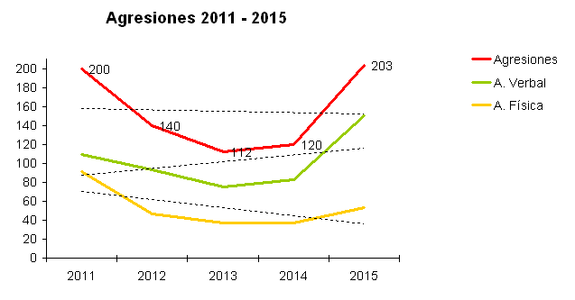
Arloka gertatu den igoera aztertuta, ikusten da batez ere oinarrizko osasun laguntzako hitzezko jakinarazpenek (2014an 33 eta 2015ean 73) eta Reina Sofía Ospitalean egindakoek (2014an, 4 eta 2015ean 5) egin dutela gora.
2016an jakinarazitako erasoak, 141 dira azaroaren 10ean; hori dela eta, jakinarazpenen joerari eusten bazaio, ez da probablea aurten 2015arekin alderatuta jakinarazpenek gora egitea.

Prestakuntzako eta informazioko jarduerak
Arlo honetan garatzen diren prebentzio-neurrien artean bereziki lehenesten dira osasun langileentzako prestakuntza eta informazioa. Arlo honetako prestakuntza- eta informazio-beharrizanei erantzuna emateko, honako jarduketa hauek egin dira edo egiten ari dira:
- Lan arriskuen prebentziorako eskuliburu bat argitaratzea, O-NOZeko langileei zuzendua, “Kanpoko erasoak" izenburupean. Eskuliburu hori LAPZko eta beste zerbitzu batzuetako langileek osatutako lantalde batek egin zuen, guztiak ere arloko adituak.
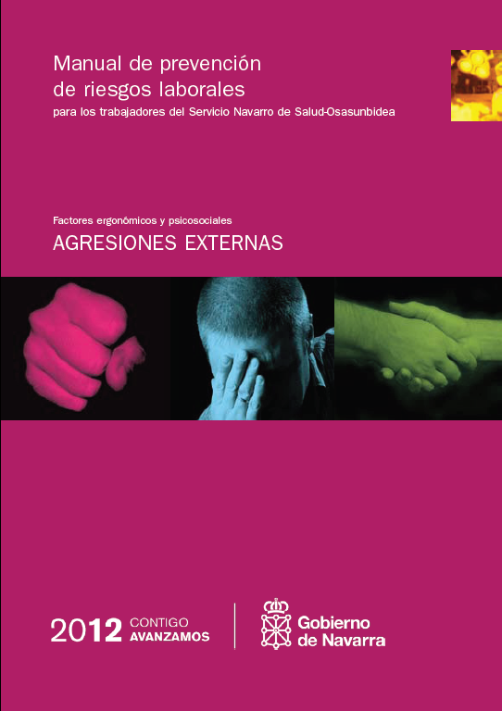

Eskuliburua formatu digitalean zabaldu zitzaien, posta elektronikoz, langile guztiei eta O-NOZeko burutzei. Gainera, etengabe eskura dago O-NOZen osasun-intranetean, deskargatu ahal dadin.
- Prestakuntza batez ere praktikoa, eta baliabideak eman nahi dituena, langileek jakin dezaten nola prebenitu edo, kasua bada, nola esku hartu indarkeria-gertakarietan. Bi modutakoa izan daiteke:
  - Prestakuntza irekia, urteko prestakuntza planetako bakoitzean programatzen dena eta orokorrean arrisku horren aurrean egon daitezkeen O-NOZeko langile guztiei eskaintzen zaiena. Kanpoko erasoen erabilerari eta prebentzioari buruzko prestakuntza jasotzen du, bai eta gaixo erasokorrekin lan egiteko jokabideko eta komunikazioko teknikei buruzkoa ere.
  - Prestakuntza murriztua, kolektibo jakin batzuei zuzendua, kanpoko indarkeriaren eraginaren eta prestakuntza premia zehatzen arabera (Larrialdiak, Buru Osasuna, etc.).
Jarraian, azken bost urteotan emandako ikastaroak aipatzen ditugu:

 | 2012 | 2013 | 2014 | 2015 | 2016 | Guztira
Autodefentsako eta gaixo erasokorrei eusteko teknikak | 2 | 3 | 5 | 4 | 3 | 17
Gaixo zail edo erasokorrekin lan egiteko jokabideko eta komunikazioko teknikak. | 0 | 1 | 1 | 2 | 6 | 10
Kanpoko indarkeria kasuetarako prebentzio neurriak | 1 | 1 | 2 | 1 | 0 | 5
Autobabesa, haur eta gazteekiko krisi kasuetan esku hartzekotan | 0 | 0 | 3 | 0 | 0 | 3
Gaixoei modu mekanikoan eusteko teknikak | 3 | 0 | 3 | 0 | 9 | 15
 |  |  |  |  |  | 50

Zehazki, 2016an, bi autodefentsako eta gaixo erasokorrei eusteko bi ikastaro eman dira, bai eta jokabideko teknikei buruzko ikastaro bat ere, eskaintza orokorrean, Buru Osasuneko Zuzendaritzako langileentzako autodefentsako eta gaixo erasokorrei eusteko ikastaro bat, eta jokabideko teknikei buruzko bost ikastaro eta euspen mekanikoko teknikei buruzko bederatzi ikastaro Tuterako Reina Sofía Ospitaleko sendagileentzat, DUEntzat, larrialdietako laguntzaile eta zeladoreentzat eta Buru Osasuneko langileentzat. 2017an zehar, aurreikusita dago bi prestakuntza mota horiekin jarraitzea, ospitaleetako larrialdiei arreta berezia eskainita.

Jarduketa materialak
Arriskuei buruzko ebaluazioak egin ondoren edo Lan Arriskuen Prebentziorako Zerbitzuari jakinarazten zaizkien erasoen azterketaren ondorioz, prebentzio neurriak proposatzen dira kanpoko erasoak saihesteko edo ahal den guztian gutxitzeko. Aurten, honako neurri hauek egiten ari dira edo eginen dira:
- Urrutiko agingailu baten bidez aktibatzen diren alarmak ezartzea, Nafarroako Ospitaleguneko Ospitaleratze Psikiatrikoko I. eta II. unitateetan, eraso kasuetan abisua emateko.
- Bideragarritasun azterlan bat egitea, osasun etxe, buru osasuneko zentro eta larrialdietako zentro guztietan erasoetarako alarma-sistema bat jartzeko, mahai gaineko ordenagailua erabiliz, halako moduz non laster-tekla batez aktibatzen denean, alarma berehala jakinaraziko den eremuko lanpostu guztietara.
- Nafarroako Ospitalegunean segurtasuneko langile gehiago jartzea, egunean 24 orduz bi zaintzaile egon daitezen.
- Nafarroako Ospitaleguneko Larrialdi Zerbitzuan Foruzaingoaren presentzia handitzea ostiral eta larunbatetako arratsalde eta gauetan, bai eta gainerako egunetan ere, gorabehera gehien detektatzen diren orduetan.
- Berehalako hasiera izanen duen prebentzioko programa bat sustatzeko aurreikuspena. Programa honako honetan datza: herritarren segurtasunerako patruilaren presentzia aktiba egotea Tuterako Reina Sofía Ospitalearen barrutian, larrialdietako zerbitzuan toki ikusgarrian presente dagoela eta asteko egun guztietan ordutegi-tarte desberdinetako egoerari buruz interesatuz.
- Foruzaingoarekin koordinatzea Buru Osasuneko zentro bakoitzeko jarduketa protokoloak gaurkotzeko, larrialdiko abisurik egotekotan.
Hori guztia jakinarazten dizut, Nafarroako Parlamentuko Erregelamenduaren 194. artikulua betez.

Iruñean, 2016ko azaroaren 15ean
Osasuneko kontseilaria: Fernando Dominguez Cunchillos

